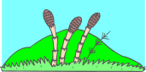
「質の高いケアを提供しましょう」
虹 色 め が ね 通 信 年四回発行
一般社団法人 北海道認知症グループホーム協会
道東ブロック
第二九号 発行所 ＧＨ入江 釧路市入江町八の二九

北海道認知症グループホーム協会道東ブロック 会長 佐々木 幸子
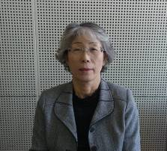
会員の皆様 １年間グループホーム協会道東ブロックの運営にご協力下さりありがとうございました。
振り返ってみると多様な研修会を企画し多くの参加者があったことはとても評価して良いことだと感じております。特に認知症介護実践リーダー研修を行う事が出来ました。札幌での開催が殆どなため、なかなか釧路から参加することはできませんでした。開催できましたのは役員の方々が多くの時間を費やし労して下さったお蔭です。また京都から松本一生医師をお呼びすることが出来ました。お忙しい先生に私たちの熱意が伝わり２度も来釧頂きました。何度も認知症のひとの現状やケアの仕方を学びましたから日々のケアに活かしていることと信じております。グループホーム職員は認知症介護のエキスパートとして質の高いケアを実践していかなければならないと思います。他人の人生に関わらせていただく介護職は自己研鑽と研修会に参加し自らを高めていく必要性を感じて下さい。
平成１６年、当時の釧根グループホーム協議会を立ち上げた目的は各グループホームの職員のケアの質を高めることでした。あれから８年それぞれのグループホームはどのように評価しているでしょうか。

今朝（3月22日）の北海道新聞に函館のグループホームでの虐待が掲載されていました。２人の介護職がどのような事を入居者さんにしたか具体的に書かれていました。“酷いことをする”と誰もが思ったことでしょう。しかし明らかに、他の職員も知っていたであろうことは容易に推測できます。個々人の人間性や介護の質の低下で終わらせてはいけないのです。カッとなったりするのは特別なことではない、誰にでもあること。虐待するかしないかは紙一重なのです。だからこそ認知症という病気を理解し、認知症になった方々の言動を理解するために学ぶのです。研修会のたびに殆ど出席しないホームはどうしているのだろうと余計な事を考えてしまいます。
８年間会長として何とか会員のお役にたちたいと走ってきました。次はグループホーム入江の齋藤ホーム長にバトンタッチします。長い間ありがとうございました。関係機関等の皆様にも心から感謝申し上げます。

認知症講演会Ⅰ 松本一生医師
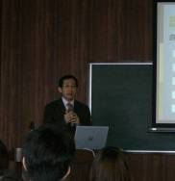
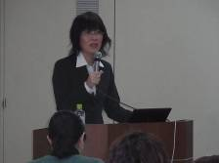
11月13日、9時半より3時間、道新ホールにおいて、松本先生の認知症講演会が開催されました。松本氏は、初めは歯科医師の免許を取得したにも関わらず、後で医師免許を取得されている珍しいお方です。京都市に住みながら、病院は大阪府にあり、お母さん（内科）共々町医者として認知症物忘れ外来を長い間開業されており、在宅の数々の困難な事例を実感されておられる、数少ない認知症専門医であります。昨年春、母親がなくなり、更に多忙な診察に追われておられます。
先生のお話の中で一番、心に残ったのは、老々介護で認知症の奥さんを一生懸命ケアされている方が、奥さんの暴力に思わず反応して目をすりこぎ棒で突いてしまい奥さんを失明させてしまったというお話でした。その後その旦那さんは自殺したそうです。先生はいつもその方に「よくやっているね、頑張って下さい。」と言っていたそうです。十分に頑張っているのだから、頑張ってというべきでなかったと強く後悔されているようでした。先生は言われました。どんな優しい人でも5回同じ事を言われたら、いらっとするし、どんなに柔和な人でも、目の前で不穏な行動を30分されたら、いらっとしてしまうそうです。（5・30の法則）。

計画作成者研修in中標津
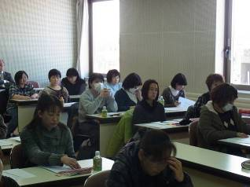
1月30日中標津にて、介護老人保健施設アメニティ帯広の看護部長 村川理恵子氏を迎え、計画作成者研修が開催されました。10ホーム（弟子屈町の2ホームを含む）26名の参加がありました。これは根室地区では浜中町のホームを除いて全てのグループホームが参加したことになります。計画作成者の研修は、この地区では初めてであり、グループホームのケアの質の向上に大きな一歩になったと思います。村川氏は認知症の人や高齢者の人への理解を豊富な医療の知識を基に分かりやすく説明して下さいました。センター方式のケアプランの説明があり、その後5つのグループに分かれ、討議・発表が行なわれました。

認知症講演会Ⅱ 松本一生医師
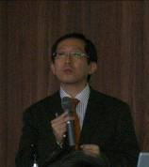
2月11日 3時半より8時半まで前回の認知症講演会Ⅰと同様道新ホールで開催されました。
今回はGHさんぽみち、GH入江から事例報告を頂きその事例に対して、先生から適格なアドバイスを頂きました。薬の効用、副作用、新薬の紹介、薬メーカーの裏事情など、目からの鱗の情報が沢山発信されました。又先生からの究極の困難事例を全員で話し合ってくださいと、実際の話から課題を提出されました。グループ討論で各グループから発表があり、先生は一つひとつグループへ感想やアドバイスを丁寧に与えてくれました。大阪の町医者として長年、庶民と接しておられるせいか、本当に親しみやすい、優しい先生でした。
ケアプラン作成研修in 中標津
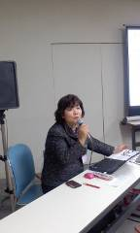
2月14日 中標津において、北見で認知症グループホームやディサービスを運営するエーデルワイス社長で認知症介護指導者の青山由美子氏を迎えてケアプラン作成研修会を開催いたしました。10ホーム26名の参加者が遠くは根室、羅臼からも集合いたしました。
前回の村川氏はセンター方式の説明が中心でしたが、青山氏は実際にケアプランに落とす作業に時間をさいていただきました。前回の参加者と今回の参加者は同じで、ケアプラン作成の流れがよく理解できたと思います。また自分自身のグループホームから、在宅へ復帰の支援も実行されているお話も披露され、グループホーム運営についても大変参考になりました。
リスクマネジメント研修
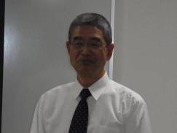
2月20日はカイロヒュウマンファクターズ研究会代表の木原 康彦氏を迎え、交流プラザさいわい ３階会議室において、「ヒヤリハット、報告と分析の基礎」と題してリスクマネジメントの研修会が開催されました。
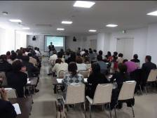
グルームホーム職員60名、他特養等の福祉施設20名と80名の参加者で行なわれました。今までのリスクマネジメントと一味も二味も違ったお話でした。一つの事例として風呂のお湯が熱くて、利用者が火傷を負いました。対策としては湯舟に入ってもらう前に必ず、お湯を自分の手ないし上腕部で温度を確認してから行なってください。

これは対策ではないと先生は言っておられます。SHELLモデルから指摘され、Sはソフト、Hはハード、Eは環境、Lは人間をさします。例えば、うっかりお湯の温度を確かめなかったのは、同僚や上司と上手くいっていなくていらいらしてうっかりしたのかもしれません…L。ヒュウマンファクター（Human Factor人間的要素）の専門家として、相田みつおを例に出して、人間だからこそこういうミスがあると言う事に言及しないと対策にならないとユーモアをまぜながら熱く語ってくれました。
道東ブロック23年度総会
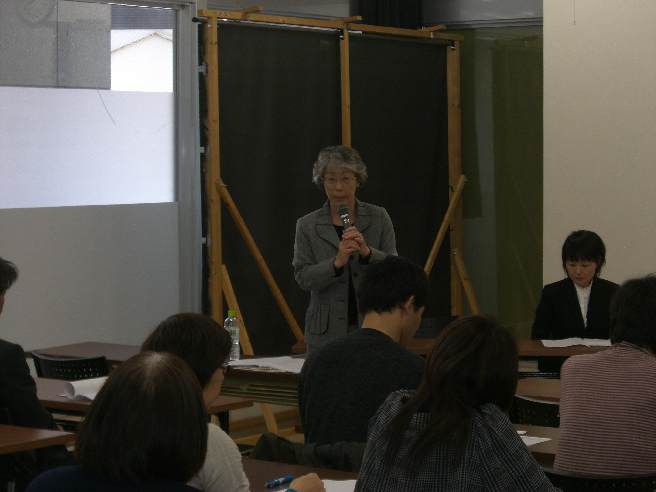
道東ブロック今年度の総会が3月16日、ワットの大会議室において開催しました。釧路市介護保険課木村課長をお迎えして、介護報酬改定についてお話を頂きました。複数連携事業所の補助金の決算がまだ、確定していないので、今回の総会は活動報告、活動予定、役員の改選に留まり、予算関係は補助金の決算が確定した後、電信で皆様に御連絡、御了承を頂く事になりました。何故この時期に総会を開催したかと言いますと、北海道認知症グループホーム協会の総会が3月30日に札幌で開催される為、ブロックとして決議事項があるためやむを得ませんでした。来年度は4月ないし5月に開催いたしますので、御了承下さい。
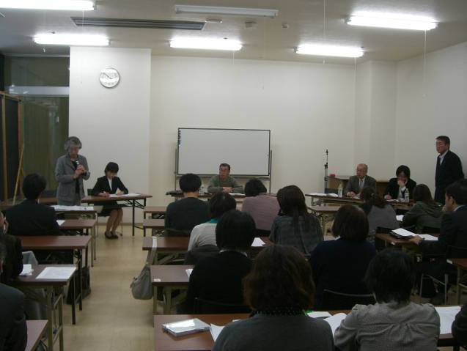
当初は複数連携事業所の補助金も今年で打ち切りと思われておりましたが、多分来期もあるとの情報があり、活動計画も変更になる可能性もあり、御理解下さい。道東ブロックの資金は現在協会から事務費として36.000円しかありません。補助金によって活動は大きく変動しますのでよろしくお願い致します。また釧路・根室グループホーム協議会から8年の間会長を務めていただいた佐々木幸子さんぽみちホーム長が今期限りで退任いたします。佐々木氏なくては現在の道東ブロックはなかったと言っても過言でありません。無理を言って相談役として今後の道東ブロック運営に力をお貸しいただける事になりました。尚、新役員として次の方々が選出されました。
相談役 佐々木幸子 GHさんぽみち 新任
会長 斉藤 裕 GH入江 新任

副会長 水谷 裕江 GH武佐の杜 はるとり 新任
事務局長 隈井 勝弘 GH ふれ愛 ふれ愛の花 新任
会計 中川 善仁 GHひなたぼっこ 新任書記兼研修 伊藤 絹代 GH くつろぎ 留任
監事 板谷 英俊 GH 育成会 まごごろ 留任
監事 合林 拓郎 GH 新富士 留任
文責GH入江斉藤

